RIWAYAT HIDUP

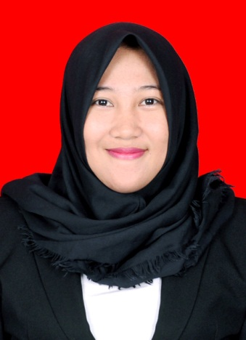
Andini, lahir di Kabupaten Sinjai pada tanggal 02 Mei 1995, beragama Islam anak kedua dari empat bersaudara, dari pasangan Bapak Luther. T dengan Ibu Nur Hayati. Penulis mulai memasuki jenjang pendidikan Sekolah Dasar pada tahun 2000 di SDN No. 6 Paruntu Sinjai Utara dan tamat pada tahun 2006. Pada tahun 2006 melanjutkan pendidikan di SMP Negeri 3 Sinjai Utara dan tamat tahun 2009. Kemudian pada tahun 2009 penulis melanjutkan pendidikan di SMA Negeri 1 Sinjai Utara dan tamat pada tahun 2012. Pada tahun 2012 penulis melanjutkan pendidikan di Universitas Negeri Makassar (UNM), Fakultas Ilmu Pendidikan, Prodi Pendidikan Guru Sekolah Dasar (PGSD) program Strata 1 (S1) bertempat di PGSD Tidung Fakultas Ilmu Pendidikan Universitas Negeri Makassar.

